School No. 72114 Affiliation no. 2134108

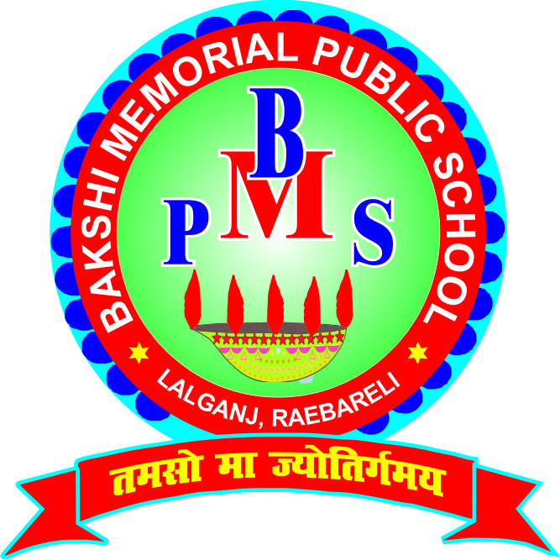**BAKSHI MEMORIAL PUBLIC SCHOOL**

An English Medium 10+2 CBSE Affiliated School School

📅 **Date: 9th July 2025**

**Ref.NO: BMPS/GEN/03**

**F.H: H/07-25**

**NOTICE**

This is to inform all students that school will remain closed on 10/07/2025 due to Guru Purnima celebrations. The event is expected to attract a large crowd, and road diversions will be in place, making it difficult for students and staff to commute to school.

We apologize for any inconvenience this may cause and will resume regular school hours on the next working day.

**सूचना**

सभी छात्रों को सूचित किया जाता है कि गुरु पूर्णिमा के उत्सव के कारण विद्यालय दिनांक 10/07/2025 को बंद रहेगा। इस अवसर पर बड़ी संख्या में लोगों के एकत्र होने की संभावना है, तथा सड़कों पर मार्ग परिवर्तन (डाइवर्जन) लागू किए जाएंगे, जिससे विद्यार्थियों और स्टाफ को विद्यालय पहुँचने में कठिनाई हो सकती है।

हमें असुविधा के लिए खेद है। विद्यालय आगामी कार्य दिवस से पुनः नियमित समय पर संचालित होगा।



Sapna Tiwari

Principal

B.M.P.S

MAKANPUR ROAD, NEAR I.T.B.P. CAMPUS, DALMAU

E-mail: bmpsdalmau@hotmail.com

Contact No.: 9118900397, 9415750502